Zeppelin Interpreter

Zeppelin Interpreter用于解释执行各种语言的代码，默认提供的Interpreter包括：Alluxio、Angular、BigQuery、Cassandra、HBase、ES、file、flink、ignite、jdbc、kylin、livy、md、pig、psql、python、sh、Spark等多种解释器，其中Spark为默认选项。下面进行重点Interpreter的使用示例：

# Zeppelin with JDBC

JDBC Interpreter可以无缝的创建JDBC Connection，对多种数据源进行增删查等多种操作。支持的JDBC 数据源如下所示：

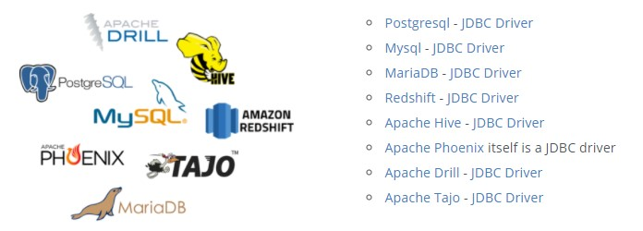

默认的JDBC Interpreter是PostgreSQL，主要的interpreter参数如下：

|  |  |  |
| --- | --- | --- |
| Name | Default Value | Description |
| common.max_count | 1000 | The maximun number of SQL result to display |
| default.driver | org.postgresql.Driver | JDBC Driver Name |
| default.password |  | The JDBC user password |
| default.url | jdbc:postgresql://localhost:5432/ | The URL for JDBC |
| default.user | gpadmin | The JDBC user name |

使用如下，以MySQL为例：

1）点击右上角，点击Interpreter

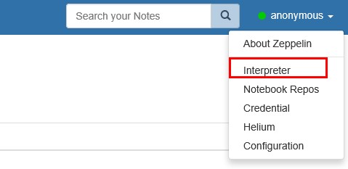

进入后，找到jdbc interpreter:%jdbc

2) 修改mysql的jdbc配置参数：

|  |  |  |
| --- | --- | --- |
| Name | Default Value | Description |
| common.max_count | 1000 | The maximun number of SQL result to display |
| default.driver | com.mysql.jdbc.Driver | JDBC Driver Name |
| default.password | 123456 | The JDBC user password |
| default.url | jdbc:mysql://10.139.4.106:3306/test/ | The URL for JDBC |
| default.user | Root | The JDBC user name |

添加driver的jar包：

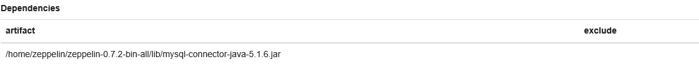

3）创建notebook

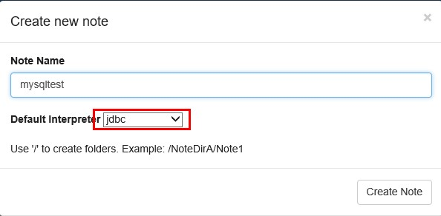

点击Create Note后，操作界面如下所示：



4）执行Mysql查询操作，示例如下：

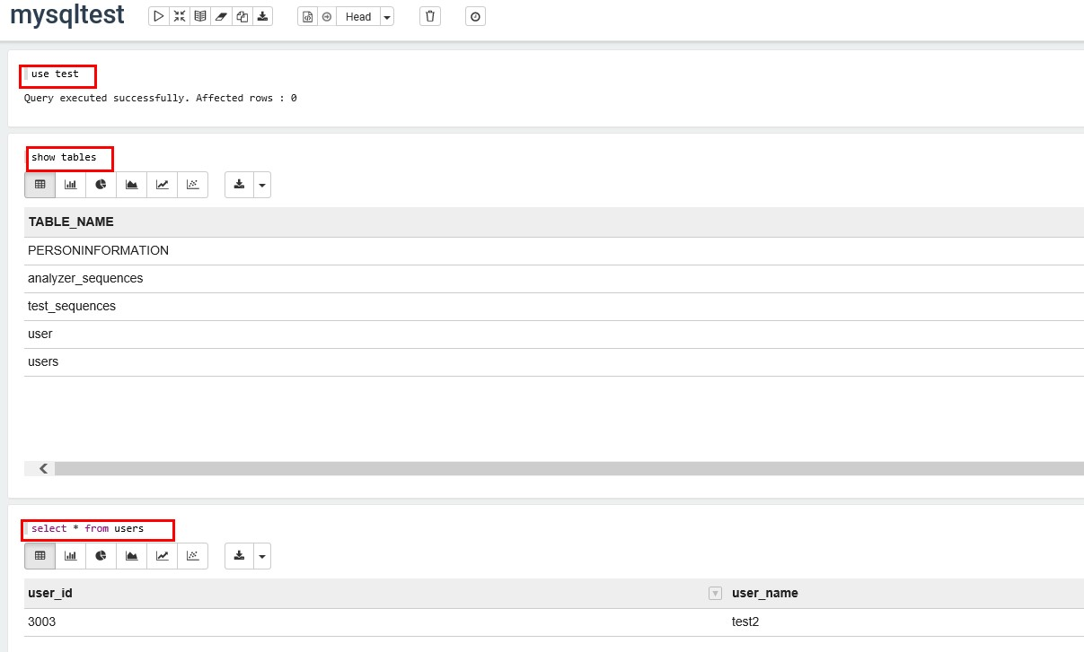

以上测试了基本的数据库的使用，在控制界面上执行sql语句。

# Zeppelin with HBase

1. 配置

在conf/zeppelin-env.sh中，设置HBASE_HOME环境变量，示例如下：

*export HBASE_HOME=/cmss/bch/bc1.3.5/hbase*

*export HBASE_CONF_DIR=/cmss/bch/bc1.3.5/hbase/conf*

修改hbase interpreter参数：

|  |  |  |
| --- | --- | --- |
| Property | Default | Description |
| hbase.home | /cmss/bch/bc1.3.5/hbase | HBase的安装目录 |
| hbase.ruby.resources | lib/ruby | 在HBase的目录Ruby Scripts |
| zeppelin.hbase.test.mode | false | Disable checks for unit and manual tests |

添加dependencies:

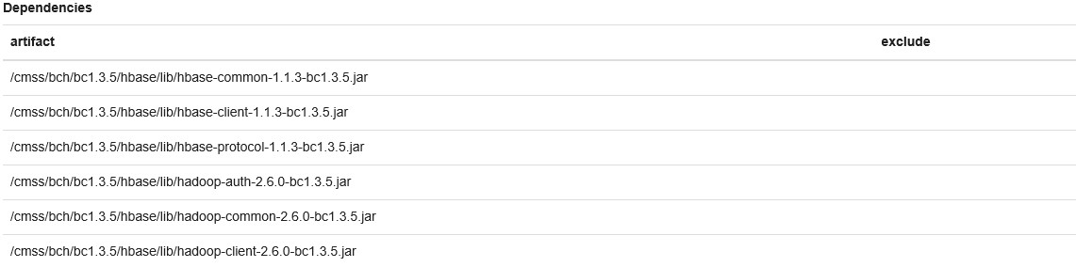

2) 创建HBase Notebook，创建时选择HBase Interpreter，创建后如下所示：

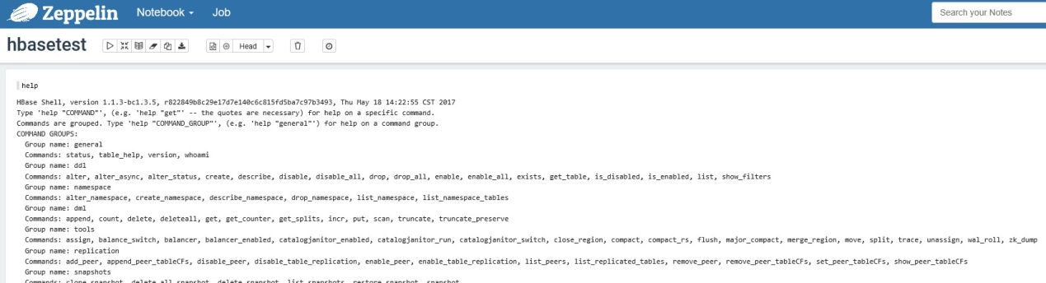

建表如下：

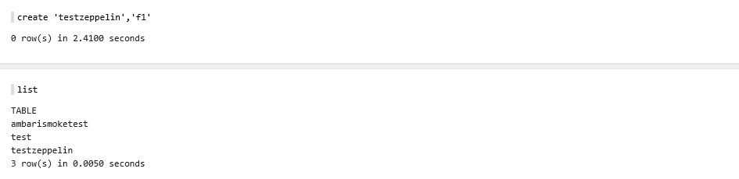

# Zeppelin with HDFS File System

1. 配置

|  |  |  |
| --- | --- | --- |
| Property | Default | Description |
| hdfs.url | hdfs://fys1.cmss.com:50070/webhdfs/v1/ | WebHDFS的URL路径 |
| hdfs.user | hdfs | The WebHDFS user |
| hdfs.maxlength | 1000 | Maximum number of lines of results fetched |

Zeppelin通过HTTP WebHDFS接口访问HDFS

1. 创建HDFS Notebook

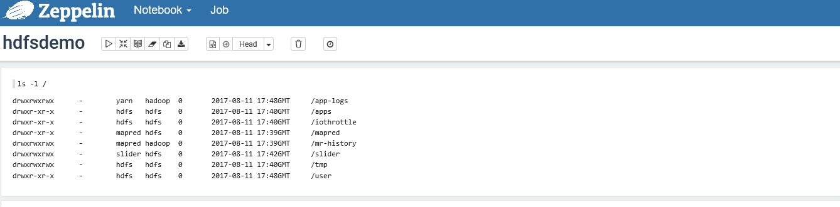

# Zeppelin With Hive

Hive是JDBC interpreter的一部分

1. 配置

|  |  |
| --- | --- |
| Property | Default |
| default.user | hive |
| default.driver | org.apache.hive.jdbc.HiveDriver |
| default.password | qwe123 |
| default.url | | jdbc:hive2://fys3.cmss.com:10000/ | | --- | |

1. 添加依赖

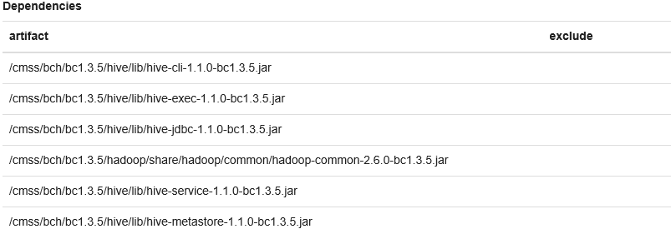

1. 创建note，如下图：

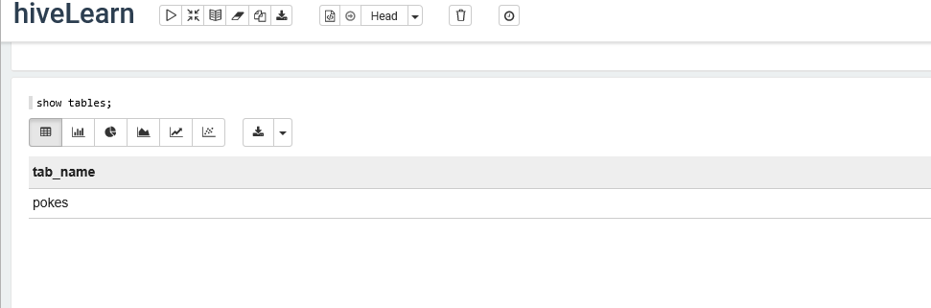

# Zeppelin with Apache Spark

Spark相关的Interprestor有5个：

|  |  |  |
| --- | --- | --- |
| Name | Class | Description |
| %spark | SparkInterpreter | 创建SparkContext，并提供Scala编辑环境 |
| %spark.pyspark | PySparkInterpreter | Provides a Python environment |
| %spark.r | SparkRInterpreter | Provides an R environment with SparkR support |
| %spark.sql | SparkSQLInterpreter | Provides a SQL Environment |
| %spark.dep | DepInterpreter | Dependency loader |

1. 配置

在conf/zeppelin-env.sh中，配置SPARK_HOME环境，例如：

*export SPARK_HOME=/cmss/bch/bc1.3.5/spark*

下面的参数可以选配：

*export HADOOP_CONF_DIR=* */cmss/bch/bc1.3.5/hadoop/etc/hadoop*

*export SPARK_SUBMIT_OPTIONS="--packages com.databricks:spark-csv_2.10:1.2.0"*

*export ZEPPELIN_INTP_CLASSPATH_OVERRIDES=* */cmss/bch/bc1.3.5/hive/conf*

1. 使用

SparkContext,SQLContext和ZeppelinContext会自动创建实例，对象分别为sc,sqlcontext和z。在Zeppelin中使用spark-submit来提交程序。